Schulversuchspraktikum
Ansgar Misch
Sommersemester 2016
Klassenstufen 11 & 12

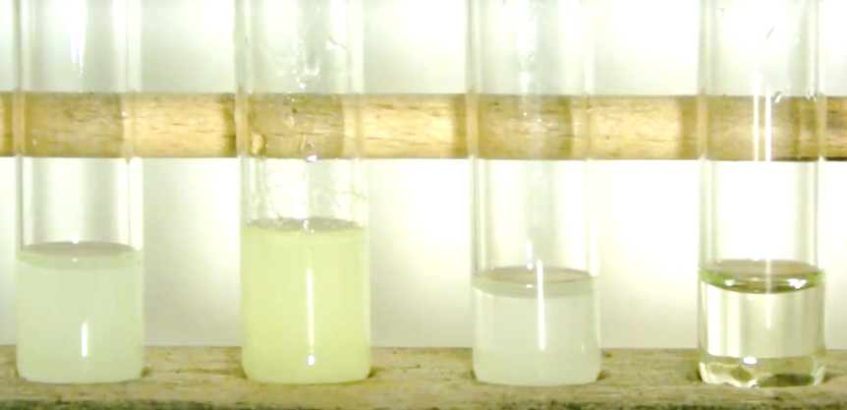

Alkanone und Alkanale
Kurzprotokoll
Auf einen Blick:
Dieses Kurzprotokoll zum Thema „Alkanone und Alkanale“ enthält einen weiteren Lehrerversuch, der allerdings auch als Schülerversuch durchgeführt werden kann. In diesem Versuch, der Iodoform-Probe werden Ethanol, Aceton und Ethanal nebeneinander durch das Auftreten eines gelblich weißen Niederschlages nachgewiesen.

Inhalt

1 Weitere Lehrerversuche 1
1.1 V1 – Iodoform-Probe 1

Weitere Lehrerversuche
Die Iodoform-Probe ist ein Nachweis für Ethanol, der allerdings nicht ganz eindeutig nur auf Ethanol hindeutet. Mit der Probe können auch Acetaldehyd und Aceton nachgewiesen werden, was in dieser Versuchsdurchführung ausgenutzt wird.

V1 – Iodoform-Probe

Gefahrenstoffe
Ethanol |  |  | H: 225 |  |  | P: 210
Aceton |  |  | H: 225-319-336 |  |  | P: 210-305+351+338-403+233
Iodoform |  |  | H: 302+312+332-319-335-315 |  |  | P: 261-280-305+351+338
Kalilauge (c = 1 mol L⁻¹) |  |  | H: 314-290 |  |  | P: 280-305+351+338-301+330+331-308+310
Acetaldehyd |  |  | H: 224-351-319-335 |  |  | P: 210-233-280-305+351+338
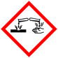 |  | 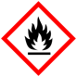

Materialien: Reagenzgläser, Tropfpipette, Reagenzglasständer, Wasserbad
Chemikalien: Iodkaliumiodidlösung (Lugolsche Lösung), Kalilauge, Ethanol, Aceton, Acetaldehyd
Durchführung: Vier Reagenzgläser werden wie folgt befüllt. Reagenzglas I wird mit 2 mL Ethanol gefüllt. In Reagenzglas II werden 2 mL Acetaldehyd gegeben und Reagenzglas III wird mit 2 mL Aceton gefüllt. In Reagenzglas IV werden 2 mL destilliertes Wasser gegeben. Zu jeder Lösung werden nun 2 mL Kalilauge gegeben. Anschließend werden die Proben unter dem Abzug im Wasserbad für etwa 10 Minuten erhitzt. Die Temperatur des Wasserbads sollte zwischen 60 °C und 70 °C liegen.
Nachdem die Proben für etwa 10 Minuten im Wasserbad erwärmt wurden, werden zu jeder Probe etwa 10 Tropfen Iodkaliumiodidlösung gegeben.

Beobachtung: Nach Zugabe der Iodkaliumiodidlösung ist das langsame Entstehen eines weiß-gelblichen Niederschlags zu beobachten. Man kann folgende Beobachtung anstellen:
Reagenzglas I – Bildung eines milchig-weißen Niederschlages, Reagenzglas II –Bildung eines weiß gelblichen Niederschlags, Reagenzglas III – leicht milchig trüber Niederschlag, Reagenzglas IV – keine Veränderung
Außerdem tritt ein leicht süßlicher Geruch auf, der an Krankenhäuser erinnert.
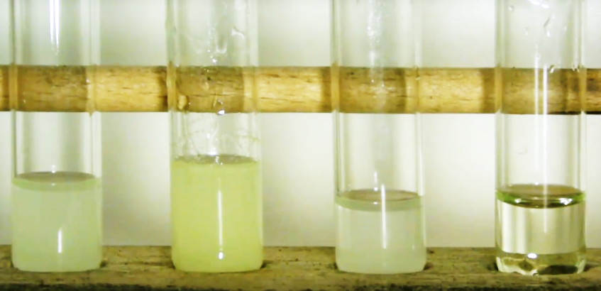
Abbildung 1: Ein gelblich weißer Niederschlag zeigt eine positive Iodoform-Probe an. Von links nach rechts wurden folgende Probelösungen vorgelegt: I – Ethanol, II – Acetaldehyd. III – Butan-2-on, IV - Wasser.
Deutung: Die Iodoform-Probe ist ein Nachweis, der durch eine zweistufige Haloform-Reaktion dargestellt werden kann. Dabei bildet sich ein gelblich weißer Niederschlag aus Iodoform (Triiodmethan).
Erste Reaktionsphase (Iodierung des Methylketons):
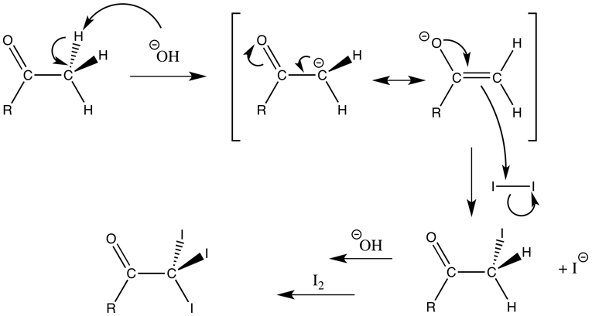
Die zweite Reaktionsphase beinhaltet die Spaltung des Triiodketons in Iodoform und eine Carbonsäure:
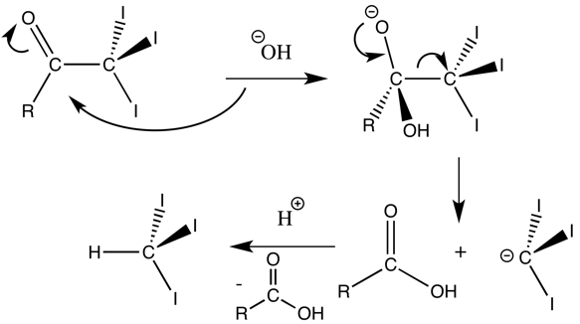
Entsorgung: Die Entsorgung der Lösungen erfolgt über den organischen Lösungsmittelabfall.
Literatur: [1] Blume R., Prof. Blumes Bildungsserver für Chemie; http://www.chemieunterricht.de/dc2/essig/hac-v15.htm; zuletzt geöffnet am 06.08.2016 um 19:08

Die Iodoform-Probe ist ein Nachweis der das Vorhandensein einer Methylketon-Gruppe anzeigt. Er ist allerdings auch für Ethanol positiv, was anhand der in der ersten Reaktionsphase dargestellten Umlagerung erklärt werden kann. Dieser Versuch lässt sich daher einerseits als unspezifische Nachweisreaktion für Aldehyde einsetzen, was in Form eines Problemexperiments verdeutlicht werden könnte. Er kann aber auch bereits bei einer Bearbeitung des Themas „Alkohole“ zum Nachweis von Ethanol verwendet werden.
Der Versuch kann auch als Schülerversuch eingesetzt werden.

